Nome N.º Turma Data / /
Avaliação E. Educação Professor

Teste 4 A

1. Na reta numérica seguinte o segmento de reta $\left[PQ\right]$ está dividido em três partes iguais e o segmento de reta $\left[QR\right]$ está dividido em cinco partes iguais.
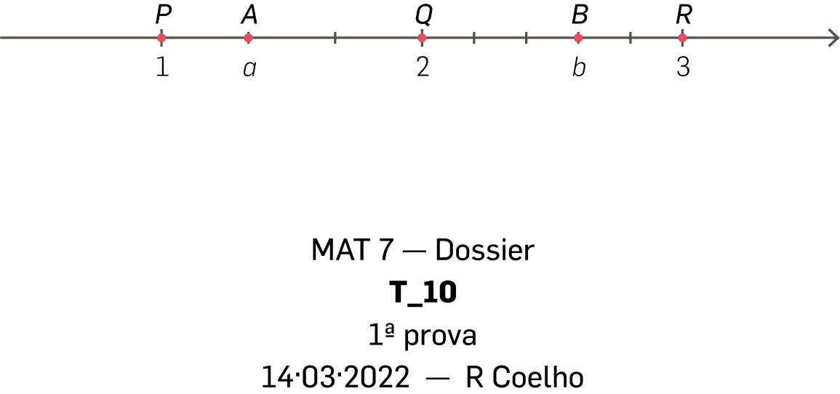
Sendo $a$ e $b$ as abcissas dos pontos $A$ e $B$, respetivamente, determina o valor da expressão numérica $\left(a-1\right)-\left(b-2\right)$.

2. Em qual das seguintes opções estão os números que completam corretamente a expressão seguinte?
$$\frac{4}{\boxed{}}-\frac{\boxed{}}{5}=-\frac{1}{5}$$
A. $5\text{ e }\text{3}$ | B. $10 \text{e }\text{1}$ | C. $2 \text{e }\text{11}$ | D. $20 \text{e }\text{1}$

3. Completa o seguinte texto, com os números em falta.
“A Ana resolveu …… % dos 40 exercícios de Matemática propostos pela professora e também resolveu 16 exercícios de Físico-Química. Ao todo resolveu 28 exercícios, o que corresponde a 35% do número total de exercícios propostos nas duas disciplinas, que é igual a ……..”.

4. Qual das seguintes afirmações é verdadeira?
A. Se um paralelogramo tem os lados iguais, então é um quadrado.

B. Se um paralelogramo tem os quatro ângulos internos retos, então é um quadrado.

C. Se as diagonais de um paralelogramo são perpendiculares, então esse paralelogramo
é um quadrado.

D. Se as diagonais de um paralelogramo são iguais e perpendiculares, então esse paralelogramo é um quadrado.

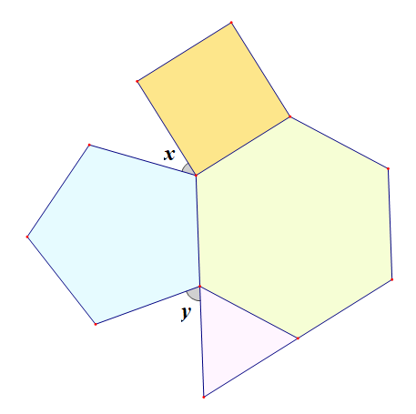
5. Na figura ao lado estão representados um triângulo equilátero, um quadrado, um pentágono regular e um hexágono regular.
Sejam $x$ e $y$ as amplitudes, em graus, dos ângulos assinalados.
Qual é o valor de $x+y$?

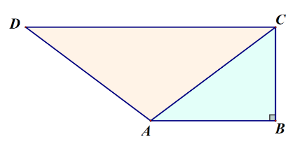
6. Na figura está representado o trapézio retângulo $\left[ABCD\right].$
Sabe-se que:
- a área do triângulo $\left[ABC\right]$ é $24 {\text{cm}}^{\text{2}}$;
- $\overline{DC}=2×\overline{AB}$.
Determina, em cm², a área do trapézio $\left[ABCD\right]$.

7. Resolve a seguinte equação e apresenta a solução na forma de fração irredutível.
$$3x-9+5x=18-4x$$

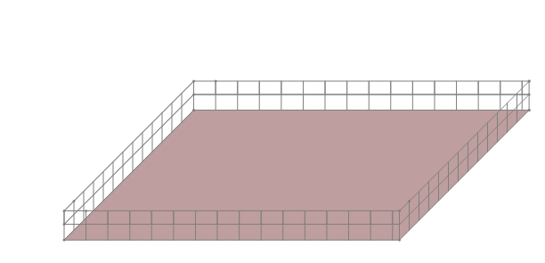
8. O Sr. Antunes tem um terreno retangular, cujo comprimento excede em 10 metros o dobro da largura. Para vedar o terreno gastou 200 metros de rede.
Qual é, em m², a área do terreno do Sr. Antunes?

9. Na figura ao lado estão representados os três primeiros termos de uma sequência de figuras construídas com quadrados brancos e quadrados azuis. Sabe-se que esta sequência segue a lei de formação sugerida na figura.
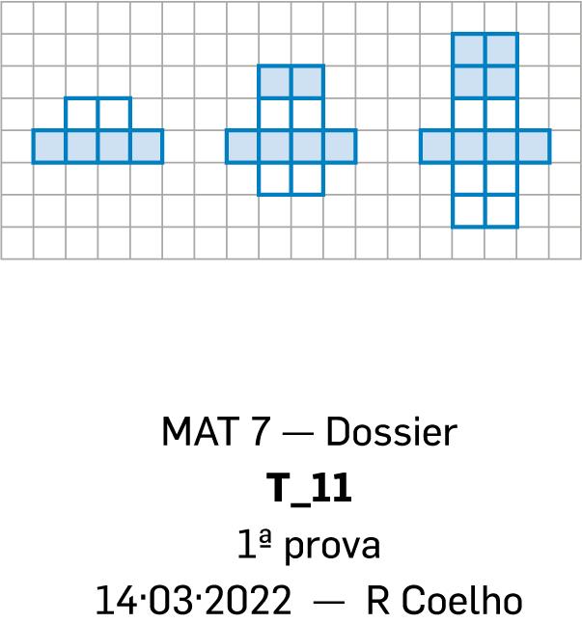
9.1 Quantos quadrados tem o 5º termo da sequência?

9.2 Considera a sequência que a cada ordem $n$ faz corresponder o número total de quadrados da respetiva figura.
9.2.1 Existe um termo da sequência com 204 quadrados azuis. Determina o número de quadrados brancos desse termo.

9.2.2 Qual das seguintes expressões é o termo geral desta sequência?
A. $4n$ | B. $4n+4$
C. $4n+2$ | D. $4n-2$

10. No referencial da figura está representada graficamente a função $f$ e na tabela está representada a função $g$, ambas de domínio $\left\{-3,-2,-1, 0, 1, 2, 3\right\}$ e conjunto de chegada $Q$.
$$x$$ | $$-3$$ | $$-2$$ | $$-1$$ | $$0$$ | $$1$$ | $$2$$ | $$3$$
$$g(x)$$ | $$-2$$ | $$-1$$ | $$0$$ | $$1$$ | $$2$$ | $$3$$ | $$4$$
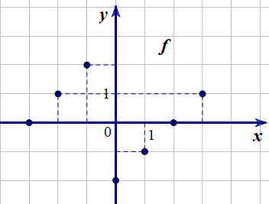
10.1 Considera as seguintes afirmações:
(i) $f(0)-f(-1)=f(3)-f(1)$
(ii) $f(3)=g(0)$
(iii) $f(-2)-g(2)>0$
Quantas das afirmações são verdadeiras?
A. 0 | B. 1 | C. 2 | D. 3
10.2 Determina a expressão algébrica da função $g$.
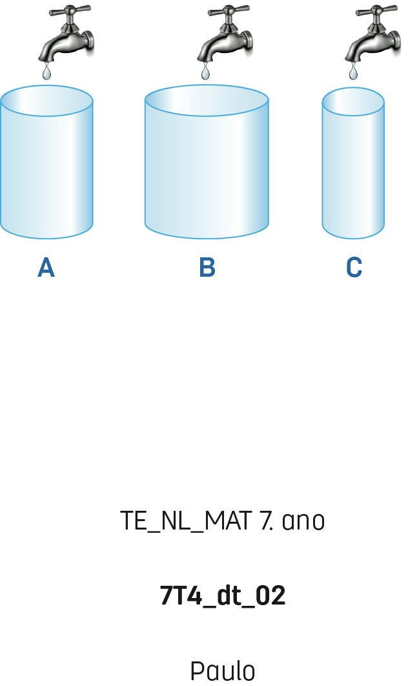
11. Na figura estão representados três recipientes cilíndricos (A, B e C). Num determinado instante foram abertas três torneiras com o mesmo caudal.

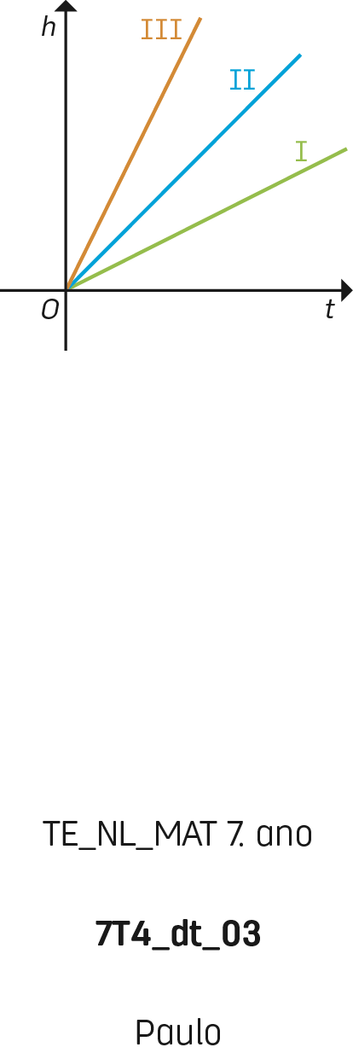
11.1 No referencial da figura ao lado estão representadas as funções que relacionam a altura da água nos recipientes com o tempo decorrido desde que se abriram as torneiras.
Associa corretamente cada um dos gráficos (I, II e III) a um dos recipientes (A, B e C).

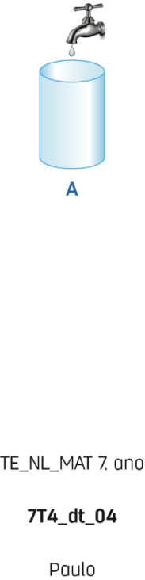
11.2 Considera agora o recipiente A.
Sabe-se que a torneira debita 8 litros de água por minuto e que o recipiente tem uma capacidade de 52 litros.
Quanto tempo é necessário para encher completamente o recipiente?
Apresenta o resultado em minutos e segundos.

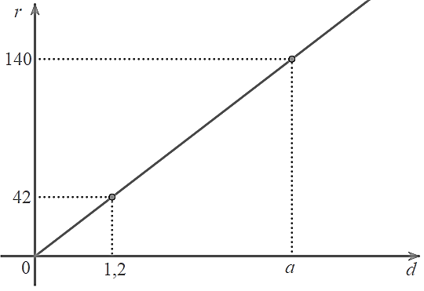
12. Num mapa a distância entre duas cidades, que distam na realidade 42 km, é 1,2 cm. No referencial cartesiano da figura está representada a relação entre a distância real (r) e a distância nesse mapa (d).
Distância no mapa (cm)
Distância na realidade (km)
Determina o valor de a e interpreta-o no contexto do problema.

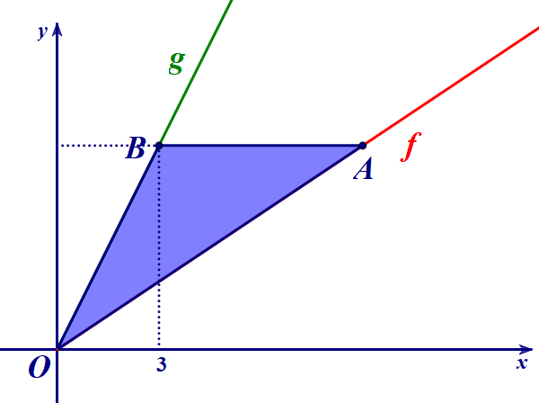
13. No referencial cartesiano seguinte estão representadas graficamente duas funções de proporcionalidade direta, $f$ e $g$. Está também representado o triângulo $\left[OAB\right]$.
Sabe-se que:
- $f(x)=\frac{2}{3}x$ e $g(x)=2x$;
- o ponto $A$ pertence ao gráfico da função $f$;
- o ponto $B$, de abcissa 3, pertence ao gráfico da função $g$.
Determina a área do triângulo $\left[OAB\right]$.

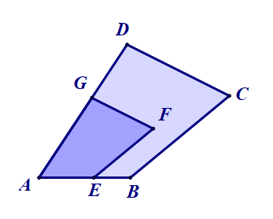

14. Os quadriláteros $\left[ABCD\right]$ e $\left[AEFG\right]$ representados na figura ao lado são semelhantes.
Sabe-se que $\overline{GD}=\frac{2}{3}\overline{AG}$.

Qual é a razão da semelhança que transforma o quadrilátero $\left[ABCD\right]$ no quadrilátero $\left[AEFG\right]$?
A. $\frac{2}{3}$ | B. $\frac{3}{2}$ | C. $\frac{3}{5}$ | D. $\frac{5}{3}$
Cotações:
1. | 2. | 3. | 4. | 5. | 6. | 7. | 8. | 9.1. | 9.2.1. | 9.2.2 | 10.1. | 10.2. | 11.1. | 11.2. | 12. | 13. | 14.
8 | 3 | 8 | 3 | 8 | 6 | 8 | 8 | 4 | 6 | 3 | 3 | 4 | 3 | 6 | 8 | 8 | 3
Total: 100 pontos

